**КУРСОВАЯ РАБОТА**

**На тему:**

***Разработка обучающей программы по классам в C++***

**Оглавление**

1. Введение

1.1 Этап выбора курса

1.2 Подготовительный этап

1.2.1 Написание текста курса

1.2.2 Написание сценария курса

1.3 Разработка дистанционных обучающих курсов

1.4 Основные требования к обучающим программам

1.5 Интерфейс пользователя

1.6 Цель работы

1.7 Описание предметной области

Проблема для решения – "сложности при изучении работы с классами в C++".

1.8 Неформальная постановка задачи

1.9 Обзор существующих методов решения

1.9.1 Плюсы и минусы программы “классы в С++” в сравнении “AUK BC”

2. Требования к окружению

2.1 Требования к программному обеспечению

2.1.1 Для локальной сети

2.1.2 Для сети TCP/IP

2.2 Требования к аппаратному обеспечению

2.3 Требования к пользователям

3. Спецификация данных

4. Функциональные требования

5. Требования к интерфейсу

6. Проект

6.1 Средства реализации

6.2 Этапы создания мультимедийных приложений

6.3 Средства создания мультимедийных приложений

6.3.1 Возможности пакета Authorware

6.4 Средства создания и редактирования графических изображений

6.5 Средства работы со звуком

6.6 Возможности пакета Authorware по работе с видео

6.7 Основные принципы дизайнерского оформления мультимедийных приложений

7. Реализация

7.1 Краткое описание разработанного мультимедийного приложения

8. Заключение

9. Список литературы

# **1. Введение**

Обучение с использованием компьютерных технологий постепенно становится новым образовательным стандартом, который внедряется во все структуры, проводящие подготовку и переподготовку специалистов (начиная от профессионально-технического и высшего образования и заканчивая ускоренными курсами по различным специальностям). Компьютерные обучающие системы в сравнении с курсами на видеокассетах, где информация представлена последовательно, обладают мощными возможностями ветвления и позволяют слушателям прямо включиться в интересующую их тему. Кроме того, такие системы снабжены эффективными средствами оценки и контроля процесса усвоения знаний и приобретения навыков [1].

Современные компьютерные обучающие системы разрабатываются с помощью мультимедиа-технологии. Данная технология возникла на стыке многих отраслей знания. Для ее успешного использования и разработки продуктов в ее среде нужна соответствующая программно-техническая платформа [1].

Интенсивное развитие мультимедиа-технологии началось в середине 80-х годов. Она применяется в различных сферах [1]:

* развлечений (компьютерные игры, виртуальная реальность);
* рекламы (презентации, рекламные фильмы);
* телекоммуникаций (домашние страницы в World Wide Web);
* информационных системах (мультимедийные каталоги, архивы, справочники);
* моделировании (тренажеры);
* обучении.

Разработка обучающих курсов в среде мультимедиа (мультимедиа-курсов) является длительным и дорогостоящим процессом, поэтому важно хорошо представлять себе все основные этапы создания курса и возможные принимаемые на каждом этапе решения [1].

## 1.1 Этап выбора курса

На данном этапе осуществляется выбор курса для его представления в среде мультимедиа. Это один из самых ответственных этапов работы. Выбор осуществляется на основе результатов маркетинговых исследований. Должны быть выявлены уже существующие курсы по данной проблематике, определены предполагаемые затраты и время, необходимые для создания курса, а также его возможный тираж и аудитория, которой адресован курс. Тип аудитории позволяет определить общие требования к мультимедиа-курсу [1].

*Можно выделить группы курсов [1]:*

* для детей дошкольного и младшего школьного возраста;
* общеобразовательные курсы разного уровня;
* курсы специального образования для начинающих и специалистов.

Обучающие системы для детей дошкольного и младшего школьного возраста предназначаются для формирования у детей основных навыков и знаний (цвет, форма, звук, музыка, речь, чтение, грамота, естествознание, иностранный язык, компьютерные навыки и др.) и имеют простой для восприятия детей интерфейс, реализуются в форме увлекательной игры, путешествия и т. д.

Общеобразовательные курсы должны учитывать особенности обучения, связанные с различным уровнем общей подготовки обучаемых (необходима оценка имеющихся знаний и подстройка системы для оптимального изложения), уровнем компьютерных знаний (необходим простой и понятный интерфейс). Важно обеспечить такое согласование тем обучения, чтобы изучение одной темы не шло в ущерб другой и не опережало изучения параллельных тем.

Курсы специального образования должны учитывать уровень подготовки, давать возможность не повторять уже известные темы, обеспечивать наличие самой последней информации в данной предметной области.

После того, как выбраны курс и аудитория, для которой он адресован, определяются цели обучения и степень сложности материала, который будет представлен в обучающей системе [1].

## 1.2 Подготовительный этап

Данный этап предполагает написание текста курса, создание сценария обучающей системы, а также сценариев анимационных фрагментов, эскизов интерфейса и анимации, сбор иллюстраций для сканирования [1].

### **1.2.1 Написание текста курса**

Учебный текст представляет собой главный компонент учебного или дисциплинарного курса. Все учебные тексты связаны с относящимися к данному курсу компонентами: тестовой системой, словарем и базой знаний.

*В процессе создания учебного текста можно выделить несколько этапов [1]:*

1. определения цели и выбор источников;
2. структурное прочтение и выделение структуры учебного текста на основе выбранных источников;
3. декомпозиции и деления исходных источников;
4. рекомпозиции, т. е. составления нового учебного текста на основе фрагментов исходных источников;
5. структурно-стилистическое редактирование;
6. контроль;
7. экспертиза текста.

*Содержание перечисленных этапов и их реализация[1]:*

1. *Выбор цели и исходных источников*

  Для построения учебного курса необходимо, чтобы эксперт-профессионал отобрал несколько апробированных, хорошо зарекомендовавших себя, официально принятых, желательно новейших по датам изданий и изданных в престижных вузах России учебников: один в качестве основного, базисного, другие в качестве вспомогательных. Затем выделяется точный перечень всех необходимых тем, которые должны быть изложены в данном курсе.

1. *Выявление и построение структуры курса, структурное деление*

После прочтения исходных источников составляется иерархическая структура курса, состоящая из частей, глав и параграфов, число которых должно быть невелико.

Желательно, чтобы размер параграфа не превышал 3-4 стандартных машинописных страниц. Каждой части, каждой главе, каждому параграфу присваивается точное и грамотное наименование, таким образом, чтобы их можно было изобразить в виде иерархической схемы: высший уровень – части, второй уровень – главы, третий уровень – параграфы.

1. *Декомпозиция*

Процесс декомпозиции является наиболее ответственным. Он проводится главным экспертом и консультантами, выполняющими функции его ассистентов. В результате декомпозиции из отобранных источников выделяются фрагменты, относящиеся к соответствующим структурным элементам учебного текста (частям, главам и параграфам) с указанием, к каким именно параграфам, какой главы и какой части каждый отрывок относится. Эти отрывки должны содержать относящиеся к теме данного параграфа определения, разъяснения, аргументы, контраргументы, рассуждения, иллюстрации, примеры, спорные вопросы и т.д. Процесс декомпозиции подразумевает объединение в один параграф всех относящихся к теме параграфа элементов текста с соответствующей кодификацией. После того, как все параграфы учебного текста оказываются заполненными фрагментами из исходных источников, лекционных курсов, справочников, книг, пособий и т.д., их необходимо выстроить в определенной логической последовательности.

1. *Рекомпозиция*

Это процесс, когда после объединения соответствующих фрагментов параграфа, части нужно встроить последовательно в готовый текст каждого параграфа, а параграфы объединить в главы, а главы в части.

1. *Структурно-стилистическое редактирование*

После рекомпозиции проводится сплошное редактирование текста, осуществляемое экспертами и консультантами, чтобы придать ему концептуальное и стилистическое единообразие. В процессе рекомпозиции и структурного редактирования авторы могут дописать отдельные параграфы, фрагменты, абзацы, предложения, внести дополнительные поправки и уточнения, которые отсутствовали и не могли быть сделаны в исходных источниках. Окончательно отредактированный текст передается программисту для преобразования его в гипертекст.

1. *Контроль*

Контрольный этап заключается в том, что эксперт вместе с консультантами просматривает текст целиком чтобы определить, не нарушены ли общие требования к тексту, не пропущены какие-либо темы, нет ли пропусков необходимой информации и т.д. После того, как работа выполнена, текст окончательно подготовлен, подписан его создателями, редактором, программистом и консультантами, он представляется на экспертизу.

1. *Экспертиза*

Экспертиза осуществляется особой группой экспертов, своего рода конкурсным жюри, состоящим из высококвалифицированных специалистов в данной области. После того, как экспертиза признает курс удовлетворительным, он считается готовым и продолжается создание следующих компонент.

Текст курса используется в дальнейшем как основа для написания сценария обучающей системы. Поэтому желательно тщательно отредактировать текст, так чтобы не вносить в него в дальнейшем больших изменений.

Параллельно с написанием текста курса проводится работа над сценарием мультимедиа-курса.

### **1.2.2 Написание сценария курса**

Сценарий курса подразумевает подробный перечень компонентов и тем курса, а также предварительное описание структуры курса, которая будет реализовываться в дальнейшем. Сюда относятся: описание анимационных и видео-фрагментов, иллюстраций, связи между тематическими разделами, гипертекстовые ссылки.

Написание сценария производится с учетом возможностей выбранного программного обеспечения, имеющихся исходных материалов (видеофрагментов, различных картинок, звуков и т. д.). Разработка сценария обучающей системы подразумевает реализацию отдельных задач, позволяющих сформировать последовательность видеостраниц. Каждая видеостраница включает определенное сочетание элементов мультимедиа [1].

*Мультимедиа-системы могут оперировать следующими типами медиаэлементов [1]:*

* обычным текстом и гипертекстом, а также гипермедиа (содержит ссылки не только на связанные темы, разделы или понятия по тексту, но и на другие подчиненные медиаэлементы – изображения, звуки, видео и т.д.);
* табличной информацией;
* иллюстративным материалом – графиками, схемами, пояснительными рисунками, картографической информацией и т. д.;
* анимационными последовательностями, позволяющими наилучшим образом представить физические, технологические, природные и другие процессы;
* реальными фотоматериалами, в том числе профессиональными в формате Kodak PhotoCD;
* звукозаписью с качеством вплоть до уровня музыкальных компакт-дисков; музыкой, записанной и воспроизводимой по нотам;
* фрагментами кино- и видеосъемок;
* специфическими компьютерными интерактивными материалами: интерактивными таблицами и графиками (позволяют пользователю самому определять вид таблиц и графиков, списки показателей, характер величин); интерактивные анимации (предусматривают возможность перехода к различным стадиям процессов, представляемых в анимации, замены различных параметров объектов анимации, что позволяет опытным путем определять разницу в развитии рассматриваемых процессов).

Соотношение текста (гипертекста) и медиаэлементов на видеостранице определяется назначением и уровнем сложности курса.

На этапе создания сценария разрабатываются эскизы иллюстраций и анимационных фрагментов, начинается подбор источников для видео и звукового оформления мультимедиа-курса.

## 

## 1.3 Разработка дистанционных обучающих курсов

Дистанционное обучение – это способ обучения на расстоянии, при котором преподаватель и обучаемые физически находятся в различных местах. Исторически, дистанционное обучение означало заочное обучение. Однако сейчас – это средство обучения, использующее аудио, видео и компьютерные каналы связи.

Дистанционное образование – тесно связанно с дистанционным обучением. Принято считать, что дистанционное образование – это процесс передачи знаний (за него ответственен преподаватель и институт), а дистанционное обучение – это процесс получения знаний (за него ответственен студент) [2].

*По способу получения учебной информации различают[2]:*

* синхронные учебные системы;
* асинхронные.

*Синхронные системы* предполагают одновременное участие в процессе учебных занятий обучаемых и преподавателя. К таким системам относятся: интерактивное ТВ, аудио графика, компьютерные телеконференции, IRC (чат), MUD (online игры).

*Асинхронные системы* не требуют одновременного участия обучаемых и преподавателя. Обучаемый сам выбирает время и план занятий. К таким системам в дистанционном образовании относятся курсы на основе печатных материалов, аудио (видео) кассетах, электронной почте, WWW, FTP.

*Смешанные системы*, которые используют элементы как синхронных, так и асинхронных систем [2].

*Дистанционные обучающие курсы создаются с целью[3]:*

* обеспечения возможности обучения специалистов непосредственно на рабочих местах и в любое удобное для них время;
* сокращения затрат на командировки и отрывов специалистов от основной деятельности;
* разгрузки преподавателей учебных центров.

Основное применение дистанционных обучающих курсов – это обучение на расстоянии, обычно посредством Интернет в режимах Online и Offline. Но, при необходимости, возможно и обучение посредством LAN для проведения самостоятельных занятий в компьютерных классах и осуществления контроля знаний обучаемых [3].

*Создание дистанционного курса предполагает разработку трех составляющих [3]:*

* собственно обучающего курса;
* встроенной системы тестирования знаний;
* web-сайта дистанционного обучения или управляющей оболочки, которая позволяет выполнять ряд административных функций: управление доступом к курсу, внесение изменений в него и пр.

## 1.4 Основные требования к обучающим программам

* 1. **Технические требования [4]:**
* обеспечение *возможности получения твердой копии* статических разделов программы;
* *надёжность работы* и системная целостность;
* наличие развитой *поисковой системы*;
* *возможность документирования* хода процесса обучения и его результатов;
* наличие развитой системы *помощи;* помощь должна быть многоуровневой, педагогически обоснованной, учитывающей характер затруднения и модель обучаемого;
* наличие *многоуровневой организации* учебного материала, базы знаний и банка заданий.
  1. **Требования к способу обучения [4]:**
* *научность содержания;* обеспечение возможности построения содержания учебной деятельности на научно-обоснованных принципах;
* *открытость;* возможность реализации любого способа управления учебной деятельностью; обеспечение возможности модификации;
* *целенаправленность;* обеспечение обучаемого постоянной информацией о ближайших и отдалённых целях обучения, степени достижения целей;
* *креативность;* развивающий характер обучения; обеспечение подготовки специалистов с высоким творческим потенциалом.
  1. **Интерактивность [4]:**
     + *обеспечение* систематической *обратной связи*;
     + *педагогическая гибкость;* программа должна позволять обучаемому самостоятельно принимать решение о выборе стратегии обучения;
     + *обеспечение мотивации;* стимулирование постоянной высокой мотивации обучаемых, подкрепляемой активными формами работы, высокой наглядностью, своевременной обратной связью;
     + *наличие входного контроля;* диагностика обучаемого перед началом работы с целью обеспечения индивидуализации обучения, а также оказания требуемой первоначальной помощи;
     + *индивидуализация обучения;* содержание и трудность учебного предмета должны соответствовать возрастным возможностям и индивидуальным особенностям обучаемых; программа должна включать динамическую модель обучаемого.

## 1.5 Интерфейс пользователя

Особую роль в потребительских свойствах программных продуктов учебного назначения играет интерфейс пользователя. Он должен быть диалоговым и удобным. Основными факторами, определяющими удобство работы пользователя в диалоговом интерфейсе, являются [5]:

1. Гибкость диалога, т.е. возможность пользователя приспособить диалог под свои нужды и адаптировать систему;
2. Ясность, наглядность, логичность диалога, т.е. возможность легко понять основы функционирования программы за счет того, что система предоставляет структурированный список своих функций, способна объяснить свое состояние и действия;
3. Легкость обучения и использования, т.е. возможность учиться пользованию программой в процессе работы за счет того, что программа предоставляет помощь и обрабатывает все возможные ошибки пользователя;
4. Надежность, т.е. наличие защиты данных, устойчивость к ошибкам учащегося и оборудования, наличие защиты от некорректных действий;
5. Стандартизация интерфейса, т.е. сходство с существующими стандартами типа IBM, MS Windows и другими.

Организация диалога в обучающей программе несет в себе две функции, которые важно различать: диалог для управления программой и диалог в терминах предметной области. Для реализации каждой из этих функций следует придерживаться соответствующих стандартов.

*Общие признаки удобного интерфейса [5]:*

* использование пиктограмм для организации управляющего диалога;
* менюориентированность;
* контекстнозависимая справочная информация (Help);
* возможность использования для ввода как мыши, так и клавиатуры с использованием "горячих клавиш", стрелок, клавиши табуляции и т.п.;
* единые правила работы со всеми меню;
* “Esc” либо игнорируется, либо используется только для выхода из любого режима на более высокий уровень с отменой произведенных изменений;
* запрос подтверждения в "опасных" ситуациях (выход из программы, потеря информации и т.п.);
* одинаковый или сходный и легко доступный выход из любого режима;
* информация о происходящем процессе (например, длительный счет, обмен с внешними устройствами и т.п.);
* возможность прерывания длительных процессов;
* обработка некорректных действий пользователя.

*К признакам качественного экранного дизайна можно отнести следующие свойства [5]:*

* легко воспринимаемый с экрана, логично организованный текст;
* отображение на экране только необходимой информации;
* использование графической информации для пояснения вербальных утверждений;
* мотивированное чередование стилей оформления;

Очень важен вопрос цветового решения интерфейса. Интуиции разработчика здесь недостаточно, так как цветовое восприятие людей очень индивидуально.

*В целом не нужно [5]:*

* злоупотреблять пестротой палитры;
* не использовать темные цвета для фона;
* использовать разные цвета для разных по смыслу окон и одинаковые – для аналогичных;
* использовать красный цвет только для аварийных сообщений;
* помечать временные сообщения (например, окном с тенью);
* использовать палитру цветов, поддерживаемую всеми инструментальными средами.

## 1.6 Цель работы

Целью работы является разработка обучающей программы в среде *Macromedia Authorware 6.5* по теме "работа с классами в C++".

Изучить основные возможности инструментальных средств для разработки и создания мультимедийного приложения, основные этапы создания мультимедийного продукта, основные режимы и приемы работы.

Изучить основные принципы разработки композиционного и дизайнерского оформления приложений, включающего тексты, слайды, видео-клипы и музыкальное сопровождение.

Разработать собственное мультимедийное приложение.

**1.7 Описание предметной области**

# Проблема для решения – "сложности при изучении работы с классами в C++".

**Существующие подходы:**

* обучение с преподавателем;
* самостоятельное изучение;
* обучающие и тестирующие программы.

Разрабатываемая система будет обучать следующим темам: введение в классы, описание определенных тонких (сложных) моментов при работе с классами в C++, а также она будет проводить тестирование обучаемых по этим вопросам.

## 1.8 Неформальная постановка задачи

Необходимо сделать программу, которая предоставляет обучаемому информацию по классам С++. Программа должна предоставлять возможность тестирования обучаемых. Результаты тестирования должны храниться индивидуально для каждого пользователя. Программа должна предоставлять возможность администрирования списка обучаемых и их результатов.

## 1.9 Обзор существующих методов решения

В качестве аналогичного приложения рассмотрим “AUK BC”. Это обучающая программа по работе с интегрированной инструментальной средой C++ [6].

### **1.9.1 Плюсы и минусы программы “классы в С++” в сравнении “AUK BC”**

**Плюсы:**

* приложение разработано под windows;
* можно просто адаптировать под учебный процесс кафедры (осветить необходимые вопросы, построить специфичный набор тестов).

**Минусы:**

* размер готовой программы достаточно большой;
* неполное освещение предмета обучения.

Дело в том, что C++ – достаточно сложный язык. Всякие “хитрости”, тонкости, особые моменты находятся буквально в каждой конструкции. Поэтому разработка обучающей программы становится столь громоздкой, что возможно целесообразнее рассматривать отдельные разделы.

# **2. Требования к окружению**

## 

## 2.1 Требования к программному обеспечению

Данные запрашиваются во время регистрации (определение наличия пользователя, создание нового пользователя), а так же при редактировании списка пользователей (удаление пользователя, обнуление оценки).

### **2.1.1 Для локальной сети**

* Файловый сервер для хранения *.MDB файла;
* ODBC-драйвер Ms Access, установленный на стороне клиента;
* Web-браузер с установленным компонентом – Authorware Web Player.

Доступ к *.MDB файлу осуществляется посредством протокола NetBIOS. База данных пользователей храниться под управлением ODBC-драйвера (Рис.1). Недостатком данной схемы является низкий уровень секретности. Фактически необходимо знать только путь к *.MDB файлу, чтобы появилась возможность редактировать его вручную.

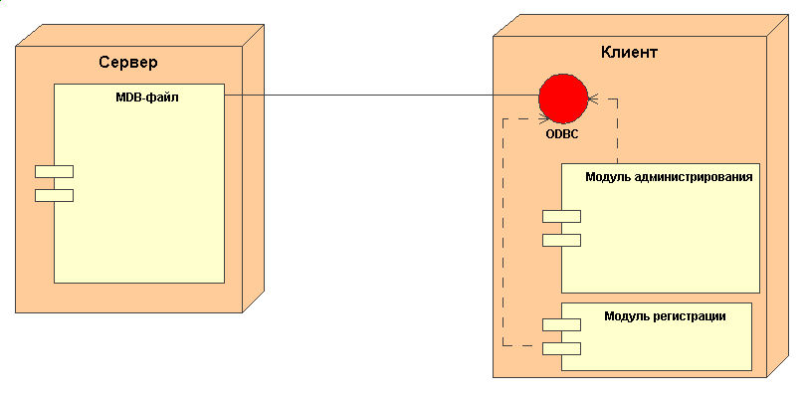

**Рис. 1.** Диаграмма компонентов

### **2.1.2 Для сети TCP/IP**

* SQL сервер с настроенной базой данных пользователей;
* ODBC-драйвер SQL сервера, установленный на стороне клиента;
* Web-браузер с установленным компонентом – Authorware Web Player.

База данных пользователей храниться под управлением SQL сервера (Рис.2). Недостатком данной схемы является необходимость и конфигурирование SQL сервера. По сравнению с предыдущей схемой обеспечивается более высокая секретность.

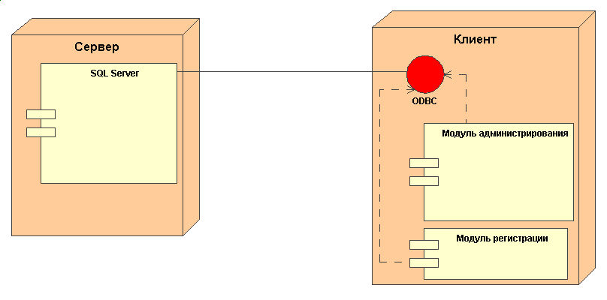

**Рис. 2.** Диаграмма компонентов

## 2.2 Требования к аппаратному обеспечению

* Минимальная аппаратная платформа: Pentium 200 MHz / 32 MB Ram / 30 Mb свободного пространства на жестком диске;
* Рекомендуемая аппаратная платформа: Pentium-II 350 MHz / 64 MB Ram / 100 Mb свободного пространства на жестком диске.

**2.3 Требования к пользователям**

Программа поддерживает два типа пользователей:

1. *Администратор*

Это особый пользователь, который помимо возможностей обычного пользователя имеет возможность управлять базой данных пользователей.

1. *Обычный пользователь*

Имеет возможность ознакомиться с курсом и пройти тестирование.

# **3. Спецификация данных**

При создании нового пользователя данные автоматически заносятся в базу данных MS Access, доступ к этой базе данных осуществляется через ODBC-драйвер. База данных представляет собой таблицу, каждая строка которой несет информацию о конкретном пользователе. Строка имеет следующую структуру (см. Табл. 1).

|  |  |  |
| --- | --- | --- |
| *Имя поля* | *Тип данных* | *Описание* |
| **Номер студента** | Числовой | Уникальный номер студента |
| **Имя** | Текстовый | Имя студента |
| **Отчество** | Текстовый | Отчество студента |
| **Фамилия** | Текстовый | Фамилия студента |
| **Пароль** | Текстовый | Пароль для доступа |
| **Баллы** | Текстовый | Оценка студента |

**Табл. 1.** Структура записи таблицы

Пароль хранится в открытом виде (секретность обеспечивается невозможностью чтения базы данных обычным пользователям).

Данные курса хранятся во внутреннем представлении системы Macromedia Authorware.

# **4. Функциональные требования**

Интерфейс программы должен включать:

**1) Меню**

Удобная навигация по справочным данным. В частности:

**1.1) Введение в классы:**

* описание классов;
* структура классов;
* открытые/защищенные члены классов;
* наследование.

**1.2) Основные понятия:**

* полиморфизм;
* абстрактные методы и классы;
* перегрузка операций;
* перегрузка/переопределение методов.

**1.3) Определенные некоторые особенности:**

* конструктор инициализации;
* конструктор копирования;
* тонкости при перегрузке операторов.

**2) Глоссарий**

Список зарезервированных слов языка С++, отсортированных по алфавиту, с подробным описанием каждого из них.

**3) Поиск**

В окне поиска можно указать слово (словосочетание). Результатом поиска являются подразделы, где было найдено указанное слово (словосочетание).

**4) Выход (завершение работы)**

**5) Тест**

Тестирование обучаемых с последующим оцениванием.

**6) Пользователи**

Просмотр и редактирование базы данных пользователей.

Данный пункт должен быть доступен только администратору.

На диаграмме использования (Рис.3) изображены возможные действия обычного пользователя и администратора. Пользователь может изучить курс, а также пройти тест. Администратор кроме этих действий может также редактировать базу данных пользователей.

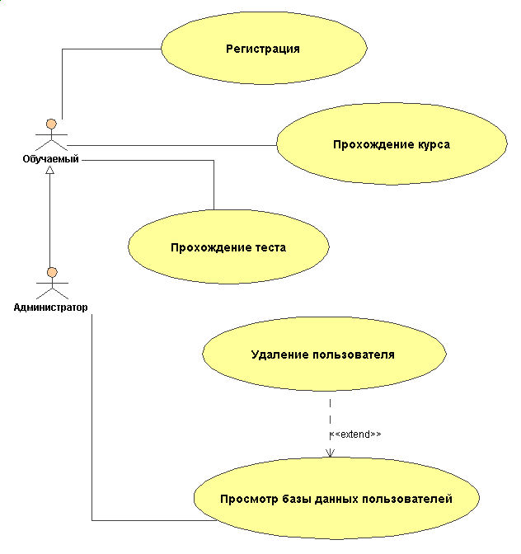

**Рис. 3.** Диаграмма использования

# **5. Требования к интерфейсу**

Программа должна иметь графический интерфейс.

**1. Вход в систему / создание пользователя**

*Пользователь заполняет форму:*

* Фамилия;
* Имя;
* Отчество.

Если введенные данные найдены в базе данных, система считает, что пользователь существует и запрашивает пароль (Рис.4). В случае правильно введенного пароля система переходит в режим предоставления материала. Если пользователь три раза введет пароль неверно, то система завершит работу.

Если данные, введенные в форму, не найдены в базе данных, система предложит создать пользователя или пройти регистрацию снова.

**2. Режим предоставления материала**

Программа предоставляет пользователю меню и поле просмотра материала (Рис.5). Через меню пользователь может выбрать различные режимы работы программы (см. раздел 4).

Поле просмотра отображает информацию из текущего раздела курса, выбранного пользователем.

**3. Режим тестирования**

Пользователю задается вопрос с вариантами ответа. Пользователь может ответить на вопрос и перейти к следующему вопросу или завершить тестирование с последующим завершением программы (Рис.6).

**4. Режим администрирования списка пользователей**

В этом режиме программа выводит список пользователей с возможностью удаления любой записи или отчистки очков у любого пользователя (Рис.7).

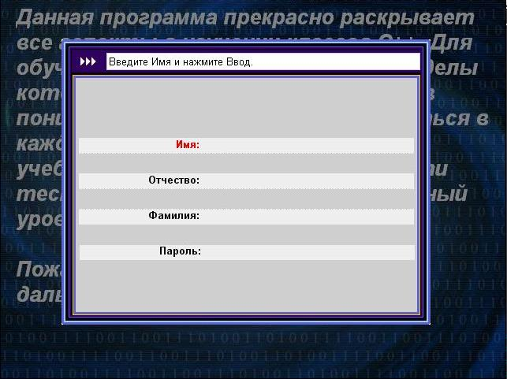

**Рис. 4.** Регистрация пользователя

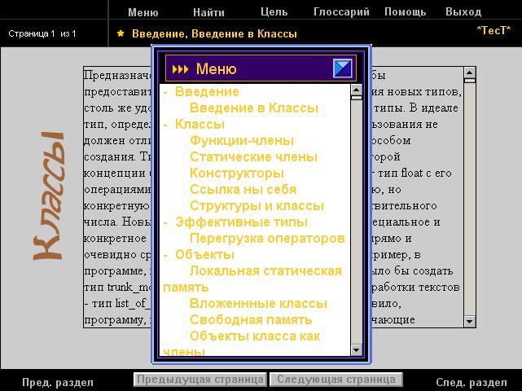

**Рис. 5.** Главное меню

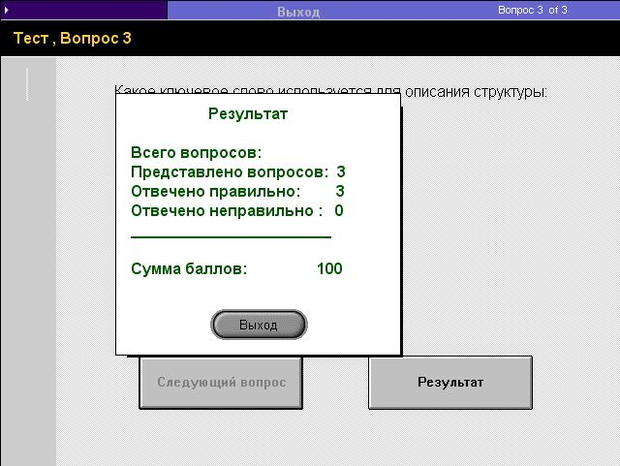

**Рис. 6.** Окновывода результата тестирования

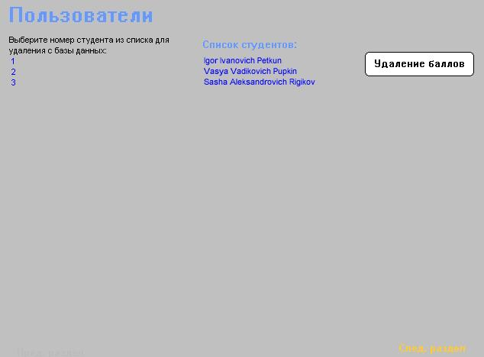

**Рис. 7.** Окно “Пользователи”

Данные о пользователях хранятся в виде таблицы (Рис.8).

| **Номер студента** | **Имя** | **Отчество** | **Фамилия** | **Пароль** | **Баллы** |
| --- | --- | --- | --- | --- | --- |
| 1 | Игорь | Иванович | Петкун | q32d | Не пройден |
| 2 | Вася | Александрович | Голубев | 1235 | Не пройден |
| 3 | Саша | Андреевич | Макарский | gaavc3 | 100 |

**Рис. 8.** Список пользователей

Диаграмма активности демонстрирует различные режимы работы программы и переходы между ними (Рис.9).

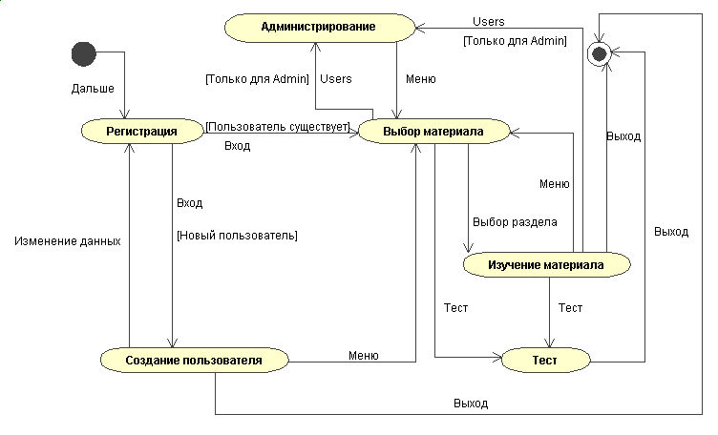

**Рис. 9.** Диаграмма активности

# **6. Проект**

## 6.1 Средства реализации

В качестве средства реализации использовалась среда *Macromedia Authorware 6.5*. Использованный пакет *AuthorWare 6.5* представляет собой программу, ориентированную на разработку ММП. В следствии чего вытекают основные достоинства и недостатки использования этого пакета.

**Достоинства:**

* разработчику не требуется быть квалифицированным программистом и иметь профессиональные технические знания в области компьютерной техники;
* создание достаточно сложных мультимедийных продуктов без больших временных и денежных затрат.

**Недостатки:**

* ограниченность действий – иногда разработчику может быть необходимо сделать что-то, что не предусмотрено в пакете;
* больший объем конечного продукта по сравнению с приложением, разработанным на ЯВУ.

## 6.2 Этапы создания мультимедийных приложений

*Процесс создания мультимедийных приложений можно разбить на 5 частей [7]:*

**А) Программы обучения**

Список тем, вопросов и примеров, по которым будет проводиться обучение.

**Б) Создание сценария проекта**

Сценарий проекта подробно описывает развитие основного содержания, т.е. тексты основных экранов, фото, видео, звук. Сценарий включает все основные сцены, от вводной до заключительной. При наличии интерактивного диалога в сценарий должны быть включены все ключевые вопросы и соответствующие им ответы.

**В) Построение граф-схемы**

Граф схема алгоритма содержит описание последовательности реализации сценария в терминологии отдельных операторов действия: реализация заставки, основных ветвей сценария и наполнение их отдельными состовляющими – слайдами, видео, справочниками и базами данных.

Граф-схема указывает и на логику переходов внутри одного уровня меню и между его различными уровнями. В случае диалога или наличия проверочных вопросов показывает логику их взаимодействия.

**Г) Описание основных экранов**

Содержание каждого экрана является визуальным представлением разнообразной информации. Структура экрана должна быть построена в соответствии с определенными законами композиции, цвета, способов подачи информации.

**Д) Разработка тестов**

***Виды тестов [8]:***

1. **Drag-Drop Question** – обеспечивает реализацию теста **манипулирование объектами,** в котором обучаемый должен переместить предъявленные объекты в соответствии с некоторым правилом;
2. **Hot Object Question** – обеспечивает реализацию теста, который представляет собой модификацию стандартного теста **упорядочивание объектов** (Order Objects), когда обучаемый должен выбрать один или несколько из предъявленных объектов в соответствии с некоторым признаком;
3. **Hot Spot Question** – обеспечивает реализацию теста **множественный выбор с несколькими изображениями** (Multiple response with Multiple Image Hot Spot Rendering): обучаемому предъявляются графические объекты, которые он должен переместить (с помощью мыши) в соответствующую область на экране;
4. **Multiple Choice Question** – обеспечивает реализацию теста **множественный выбор,** в котором обучаемый должен выбрать все правильные варианты из числа предложенных;
5. **Short Answer Question** – обеспечивает реализацию теста, который представляет собой комбинацию двух стандартных тестов: **заполнение бланка** (Fill-in-Blank – FIB) и ввод **свободно конструируемого ответа с контролем по ключевым словам** (Short Answer), в котором обучаемый должен ввести в текстовое поле ответ в свободной форме, но с использованием определенных ключевых слов;
6. **Single Choice Question** – обеспечивает реализацию теста **выбор “один из многих”,** в котором обучаемый должен выбрать один (правильный) из нескольких предложенных вариантов;
7. **True-False Question** – обеспечивает реализацию теста **бинарный выбор,** когда в качестве ответа на вопрос обучаемый должен выбрать один из двух вариантов – “да” или “нет”.

Структура типового экрана должна содержать несколько информационных зон:

* фон;
* текст;
* статические слайды;
* видеоклип;
* кнопки, чувствительные зоны и объекты для интерактивного управления просмотром ММП (мультимедийное приложение).

Главный принцип разработки ММП заключается в том, что сначала строится структура приложения – в виде дерева, а потом оформляются отдельные страницы (ветви дерева) и определяются связи между ними.

## 6.3 Средства создания мультимедийных приложений

### **6.3.1 Возможности пакета Authorware**

Рабочая область программы выглядит следующим образом (Рис. 10), можно вывести на экран также библиотеку используемых графических, текстовых, аудио и видео файлов.

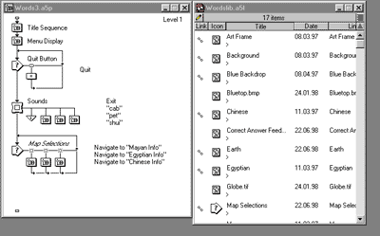

**Рис. 10.** Рабочая область *Macromedia Authorware 6.5*

*Macromedia Authorware 6.5* имеет также встроенный язык наподобие Max Script в 3ds Max. Так что, если не будет хватать обычных возможностей этой программы – необходимо выучить язык [9].

Большим преимуществом *Authorware* является также и то, что полученный результат можно преобразовать в exe-файл, совместимый с операционными системами от Windows 3.11 до NT.

У программы есть функции создания приложений для веб, при использовании технологии смарт-стреаминг, оптимизирующей перекачку файлов. Но даже в этом случае, скорости модемного соединения явно недостаточно [9].

Собственно, одним из достоинств программы является также очень хороший help и понятные прилагаемые примеры. Единственное ограничение здесь – это знание английского языка.

Таким образом, *Macromedia Authorware* – идеальное средство для создания обучающих программ и мультимедиа энциклопедий. Дизайнеры любых отраслей могут создать с помощью этой программы портфолио, которые смогут выгодно преподнести работы дизайнера потенциальному работодателю или заказчику. Фирма любого профиля может создать презентационный диск [9].

## 6.4 Средства создания и редактирования графических изображений

Для обработки графических изображений используют редакторы PhotoShop, PhotoPaint, Paint Shop Pro и др.

**Их основные возможности:**

* вырезка, копирование, вставка, обрезание (в смысле изображения);
* рисование примитивов (круг, прямоугольник, линия, текст);
* изменение яркости, контрастности, цветности;
* применение эффектов (emboss, blur, sharpen, noise, negative, …);
* конвертирование.

## 6.5 Средства работы со звуком

Для работы со звуком применяются такие редакторы как: Cool Edit Pro, Sound Forge, Wave Lab и др. Они могут отличаться по интерфейсу, но набор основных функций у них похожий. Вот их главные возможности:

**Редактирование:**

* вырезка, вставка и т.д.;
* микширование нескольких файлов;
* изменение частоты (6kHz – 192kHz) и разрядности (8,16, иногда 32 bit);
* конветрирование из одного формата в другой.

**Генерирование:**

* тишины (silence);
* сигнала (sample) с занной частотой и огибающими.

**Эффекты, связаны с:**

* изменением амплитуды (normalize, envelope, … );
* задержкой сигнала (echo, delay, reverb, flanger, phaser);
* фильтрацией;
* изменением длительности (time) и высоты тона (pitch).

Эти редакторы позволяют сохранять результат в разных форматах. Сжатые форматы хороши тем, что экономят место, но их недостаток – затраты времени на кодирование (декодирование) и, как правило, потеря качества звука.

## 6.6 Возможности пакета Authorware по работе с видео

Пакет Authorware имеет встроенную поддержку работы с видео-файлами.

Для проигрывания видео имеется специальный значок, который переносится на линию проекта. В свойстах этого значка указывается имя файла. При открытии файла имеется возможность предварительного просмотра (preview).

Можно проигрывать либо весь видео файл, либо отдельный его фрагмент. Можно проигрывать видео один раз, циклически или до наступления какого-то события.

## 6.7 Основные принципы дизайнерского оформления мультимедийных приложений

Использование различных шрифтов и их размеров – один из основных приемов оформления текста.

При создании текстовых надписей в графическом редакторе существует одно маленькое свойство, которое оказывает огромное влияние на то, что будет полученно в конце концов. Это свойство называется Anti-aliasing (сглаживание). Если сглаживание включено, то на границе буквы и фона появляются переходные цвета. Результат – границы букв выглядят плавно и аккуратно, если же сглаживание выключено, то буквы имеют резкие, рваные края. Если вы создаете маленькие надписи, то поступать надо прямо наоборот –сглаживание в этом случае ухудшает читаемость текста. Кроме того, в этом случае лучше использовать шрифт без засечек – например Arial.

Текст должен быть контрастным и прекрасно читаться. Лучше всего текст читается черным на белом, поэтому если содержится много текстовой информации, то лучше выбирать текст черным (темным), а фон – белым (светлым).

Цвет фона не должен быть ярким. Если для фона используется картинка, то она не должна быть пестрой, текст должен читаться без напряжения.

# **7. Реализация**

## 7.1 Краткое описание разработанного мультимедийного приложения

Разработанный проект называется "классы в C++". Он обучает главным аспектам связанным с классами в C++.

*Размер разработанного мультимедийного приложения:*

1. (*.exe) 4,01 Мегабайта;
2. (*.Html) 2,089 Мегабайта;
3. (*.a6p) 3,045 Мегабайта.

*В данном разработанном приложении были опробованы и использованы:*

* разработка последовательных, разветвляющихся, циклических сценариев;
* анализ ответа пользователя и формирование итоговой оценки;
* случайный выбор заданий;
* связь с базой данных;
* использование схем;
* использование визуальных эффектов, а именно: движущиеся и сворачиваемые окна;
* использование объектов интерфейса, а именно: кнопки, иконки.

**Приложение упаковано:**

1. как выполняемый exe файл;
2. как файл в формате *.a6p;
3. в виде HTML.

**Особенности каждого формата:**

1. исполняемый файл не требует наличия у пользователя плеера Authorware, но несколько превышает по размеру файл в формате *.a6p;
2. преимущества формата *.a6p – в его компактности, но недостатком является то, что на компьютере обучаемого должен быть установлен плеер;
3. HTML-страница, обеспечивает просмотр курса в окне Web-броузера, это наиболее компактный вариант, однако для просмотра курса Web-броузер должен быть дополнен соответствующим подключаемым компанентом – Authorware Web Player.

При создании приложения использовались следующие средства: *Macromedia Authorware 6.5, CorelDraw 10, Adobe PhotoShop 7.0, Microsoft Access 2002.*

При написании документации использовались следующие средства: *Microsoft Word 2002, MagicDraw UML 5.0, PrintScreen 2.02, Microsoft Paint 5.1.*

# **8. Заключение**

В процессе выполнения курсовой работы мною был изучен механизм построения мультимедийных приложений и в соответствии с ним разработан мультимедийный проект "классы в С++". Этот проект представляет собой приложение, которое построено с применением пакета *AuthorWare 6.5*. В настоящее время разработанное приложение содержит только текст. В будущем будут добавлены элементы, присущие всем ММП: графика, звук, видео, гипертекст.

# **9. Список литературы**

1. Т.М. Полякова, Н.И. Лобова, В.О. Николаев, Д.С. Суслов. Разработка обучающих курсов в среде мультимедиа. http://www.mesi.ru/joe/st056.html
2. Дистанционное обучение. Определения.

http://www.user.cityline.ru/~cd-media/definition.htm

1. Системы дистанционного обучения. http://www.entel.kiev.ua/training/projects/remote.html
2. Кречетников К.Г. Методология проектирования средств информационных технологий обучения. http://ito.bitpro.ru/2001/ito/II/4/II-4-4.html
3. А.И. Кириллов, Н.А. Сливина. Компьютерные обучающие программы. Классификация. Критерии качества. http://www.karelia.ru/pgu/RussianWin/Conferences/Data/19950605/Abstract/sectionB_doc42.html
4. Автоматизированные учебные курсы по информатике.

http://www.nntu.sci-nnov.ru/RUS/REC/inf1.htm

1. Моя учёба (1995-2001). http://stamina.ru/educ.htm
2. Гультяев А.К. Macromedia Authorware 6.0. Разработка мультимедийных учебных курсов. — СПб.: "Корона Принт", 2002 г. – 400c.
3. http://www.asu.pstu.ac.ru/mirricle/design/toolautho.htm
4. IMS Digital Repositories White Paper Copyright © 2001-2002 IMS Global Learning Consortium, Inc. All Rights Reserved. http://www.imsglobal.org/imsdr_whitepaper_v1p6.html#1226624
5. Страуструп Б. Язык программирования Си++, спец. изд./Пер. с англ. – М.;СПб.: ”Издательство БИНОМ” – “Невский Диалект”, 2001 г. – 1099c., ил.
6. Бьерн Страуструп. Язык программирования С++. http://uic.rsu.ru/doc/programming/c++/straustrup/cpptut.html
7. М.М. Бежанова, Г.А. Квашнин, Л.А. Москвина. Технология разработки компьютеризованных обучающих курсов. http://www.nsu.ru/archive/conf/nit/97/c7/node1.html#SECTION00010000000000000000
8. О дистантном образовании. http://www.pfu.edu.ru/ido/aboutdf.shtml
9. ДО основанные на Internet. http://www.user.cityline.ru/~cd-media/Internet.htm
10. Волков А.А. Информация Online. 2001 г. www.faust.ru/RU/msuce/Information
11. Сущность и содержание понятия дистанционное обучение. http://www.iet.mesi.ru/dis/12o.htm
12. Authorware TechNotes: Authorware Web Sites. 2003 Macromedia, Inc. All rights reserved.

Use of this website signifies your agreement to the Terms of Use. http://www.macromedia.com/resources/elearning/